Wir setzen auf Nachhaltigkeit

To-Go nur noch in Mehrwegbehältern erhältlich
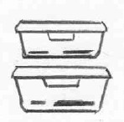

Pfand pro Behälter:

